Zpráva o činnosti a výkaz jmění
Klarova ústavu slepců

pod Nejvyšším protektorátem Jeho cís. a král. Výsosti
Nejjasnějšíhopana arcivévody
Františka Ferdinanda Rakouského z Este
v roce 1909.
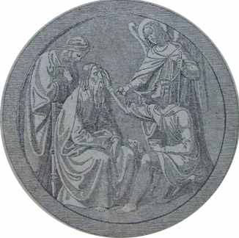

LXXII. zpráva za 77. rok spolkový.
V Praze 1910.
Nákladem Klarovaústavu slepců.
Tiskem Karla Bellmanna v Praze.
Řiditelstvo ústavu.

Čestný předseda:

Jeho Jasnost pan Max Egon kníže Fürstenberg, c. a k. skutečný tajný rada, komoří, dědičný člen panské sněmovny, člen říšské rady, poslanec na sněmu zemském, majitel panství atd. atd. ve Vídni.

Předseda:

Pan Jan Stüdl, rytíř řádu Františka Josefa,cís. rada, c. a k. dvorní dodavatel a velkokupec v Praze. (V řiditelstvu od roku 1897.)

Náměstek předsedy:

Pan Karel Dederra, rytíř řádu Františka Josefa, vrchní úředník České spořitelny v Praze. (V řiditelstvu od roku 1894.)

Řiditel ústavu:

Pan Emil Wagner, rytíř řádu Františka Josefa, (V řiditelstvu od roku 1898.)

Členové řiditelstva:

- Pan JUDr. Edvard rytíř Zahn st., rytíř řádu železné koruny III. tř., zemský advokát v Praze. (V řiditelstvu od roku 1890, zemřel dne 19/3. 1909.)
- Paní Helena hraběnka BailletovádeLatour, dáma řádu Alžbětina v Praze. (V řiditelstvu od roku 1897.)
- Pan P. Josef Binder, prelát, kanovník metrop. kapitoly, kníž. arcib. konsistoriální rada v Praze. (V řiditelstvu od roku 1898.)
- JUDr. Edvard rytíř Zahn ml., advokát v Praze. (V řiditelstvu od r. 1898.)
- Vilém Umrath, velkoprůmyslník v Praze. (V řiditelstvu od r. 1898.)
- Paní Pavlína Dörflová, dáma řádu Alžbětina, choť c. k. místodržitelského vicepresidenta v Praze. (V řiditelstvu od r. 1898.)
- Pan Julius Pohl, majitel zlatého zá- služ. kříže, řiditel německé měšťanské dívčí školy na Smíchově. (V řiditelstvu od roku 1899.)
- JUDr. Jindřich Goldberg, advokát v Praze. (V řiditelstvu od r. 1900.)
- JUDr. Jindřich Vogl, advokát v Praze. (V řiditelstvu od r. 1903.)
- Pan JUDr. Oskar Schmidt, tajemník c. k. finanční prokuratury v Praze. (V řiditelstvu od r. 1906.)
- Paní Johanna Wagnerová, choť řiditeleKlarova ústavu slepců v Praze. (V řiditelstvu od roku 1907).
- Pan Vilém Markup, úředník České spořitelny v Praze. (V řiditelstvu od roku 1907.)
- Pan Eduard Sabeditsch, rada c. k. vrchního zemského soudu. (V řiditelstvu od r 1908.)
- Pan Hanuš z Kreislů, rytíř řádu železné koruny 3. tř., místopředseda zemědělské rady, velkostatkář atd. (V řiditelstvu od r. 1908 )
- Pan MUDr. Karel Walko, universitní professor. (V řiditelstvu od roku 1903.)

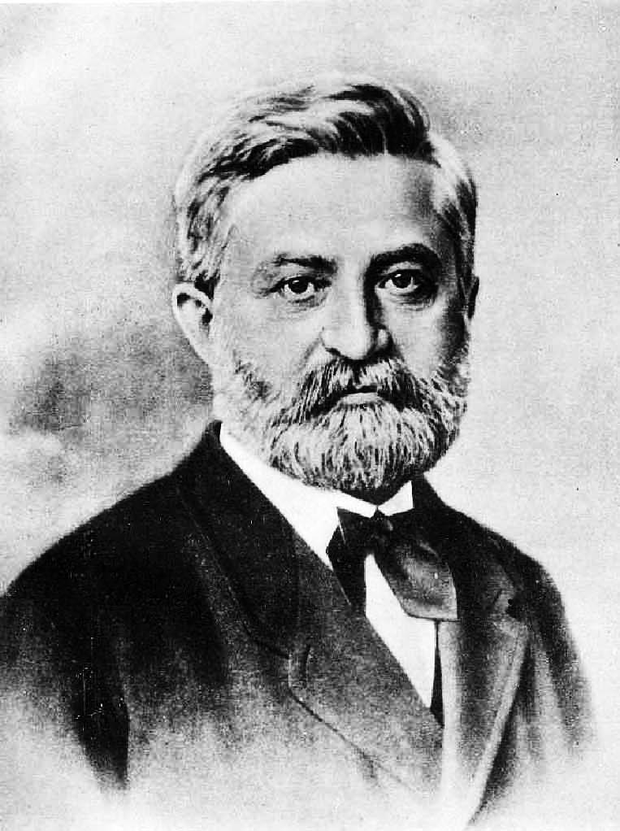
Prof. Dr. K. Zikm. František Credé,
dvorní a tajný medicinální rada.
Nar. 1819 - zemř. 1892.

Jako titulní obrázek

letošní naší výroční zprávy přinášíme podobiznu jednoho z největších dobrodinců všeho lidstva, profesora porodnictví na Lipské universitě,

Dra. K. Zikm. Frant. Credé-ho,
dvorního a tajného medic. rady.

Týž narodil se v Berlíně r. 1819, studoval v Berlíně a Heidelberku, promoval r. 1842 v Berlíně, byl v době od r. 1843 až 1848 asistentem u Dr. V. H. Busche, habilitoval r. 1850, stal se r. 1852 řiditelem babické školy v Charité a r. 1860 profesorem na Lipské universitě.
Z četných svých vědeckých prací ponejvíce obsahu gynaekologického stal se nejslavnějším a nesmrtelným Credé-ovou léčbou k zamezení očního zánětu novorozenců, jedné to z nej častějších, nyní pak zamezitelných příčin oslepnutí.*)
Prof. Dr. Credé nahrazen byl ve svém postavení na klinice v Lipsku prof. Dr. Zweifelem a zemřel r. 1892 následkem choroby měchýřové.

Popis methody této obdržeti lze v našem ústavu.
Životopisná data čerpána jsou z Učebnice porodnictví od F. z Winckelů, II. svazek, I. díl, str. 97 a 98 (Wiesbaden 1904).
Podobizny Credé-ovy dostalo se nám laskavostí paní Marie Bambergerové v Berlíně.

Vysvědčení ústavu nahrazují průkaz o učebné době v řemesle kartáčnickém pokud se týče košíkářském.

Výroční zpráva.

Při nadbytku událostí a zjevů v oboru moderní péče o slepce jest vždy obtížnějším, ve zprávě co možná stručné a krátké shrnouti věci nejdůležitější, aby váženému čtenářstvu naší výroční zprávy podán byl též stručný obraz o rozvoji tohoto našeho lidumilného odvětví.
Velká agitace, kterouž Klarův ústav slepců po dobu svého 77letého trvání, zejména však v posledním desetiletí vyvinoval, upoutala pozornost četných lidumilů k výchově a zaopatřování slepců.
Vedle dvou utrakvistických ústavů, totiž Hradčanského ústavu pro výchovu slepců a „Francisco-Josephina“ pro staré, práce a výdělku neschopné slepce působil v království Českém až do nedávna jen ještě náš oboujazyčný ústav s opatrovnou pro slepé děti a s hlavním ústavem pro výchovu řemeslnickou.
Jelikož tu nebylo žádoucího počtu škol pro slepce, hodlal Klarův ústav mezeru tuto vyplniti přičleněním dvou jednojazyčných škol slepeckých, aby takto vzhledem k vlastním svým chovancům doplnil postup vyučování od útlého věku dětského až k schopnosti výdělkové.
Vzniklá tato myšlenka vzbudila v německých oblastech Čech živý souhlas, zatím co následkem agitace v českých kruzích zahájené ustavil se „Zemský spolek pro výchovu a opatrování slepých v království Českém“ se sídlem v Praze jakožto samostatný spolek zemský s českou řečí jednací a vyučovací, jenž ve školním roce 1910/1911 školu svou otevře.
Mimo to založil farář, dp. P. Seyvalter před nedávnem rovněž v Praze za spolupůsobení ctihodných Sester z řádu Alžbětinek útulnu pro slepé dívky, které nikde jinde nemohou nalézti domova.
Následkem vzniku jmenovaných tuto nových ústavů obmezovala se agitační působnost Klarova ústavu slepců při zachování utrakvistického rázu hlavního ústavu na německou část péče o slepce a utvořil se ve spojení s ústavem naším spolek „DeutscheBlindenfürsorge in Böhmen“, mající za účel založení německé školy pro slepce v Ústí n. L. a útulny pro dívky a muže v Liberci.
Jakkoliv nám vítána jest součinnost všech lidumilů a korporací v našem lidumilném oboru, jenž témuž účelu slouží, ztrácí plán námi původně zamýšlený následkem samostatných nově vzniklých ústavů ráz jednotnosti a zůstane ústav náš — jak samozřejmo — pouze na to odkázán, aby se v rámec nového stavu věci přiměřeně přizpůsobil.
Proto také míjí se tvrzení obsažené v první výroční zprávě nového českého zemského spolku, jako by jeho snahy nebyly se strany správy našeho ústavu doznaly potřebného pochopení, úplně cíle i přejeme spolku tomu všechny dosavadní i další výsledky.
Naproti tomu může také nový spolek „DeutscheBlindenfürsorge in Böhmen“ až po dobu sepsání této zprávy vykázati se výsledky velice uspokojivými, neboť se mu po jednoleté působnosti zejména velice pracovitého místního odboru v Ústí n. L. podařilo, pro Ústecký stavební fond sebrati 50.000 K, při čemž dalších 100.000 K nabídnuto bylo nejmenovaným dobrodincem pro případ, když se stavbou školy započato bude během dvou let. To bude, jak snadno lze pochopiti, mocnou pobídkou, aby utvořeny a vyvolány byly předchozí podmínky pro započetí stavby v této ovšem velmi krátké době i budiž zde s obzvláštními díky vzpomenuto velkoprůmyslníka pana Ignáce Petschka v Ústí n. L., jenž pro agitační účely poskytl peníz 6000 K; agitace jest již v nejlepším chodu a počíná již také nésti slibné ovoce.
K tomu chceme jen ještě vysloviti naději, aby v roce 1910 tak značný počet místních odborů vznikl, by založení obou pobočných ústavů hodně brzy se uskutečnilo. Dle sestaveného rozpočtu zapotřebí jest pro první započetí stavby školy 200.000 K a po zahájení její působnosti při počtu 20 dětí ročně 25.000 K na výchovu a vydržování; obnos to zajisté velice značný, má-li ho každoročně býti docíleno.
Výtěžek sběrných pokladniček činil v německém území 3582 K 74 h, v krajinách českých 361 K 83 h i jest při prvnější sbírce znamenati citelnou ztrátu as o 1200 K a to od roku 1907, kdy výtěžek pokladniček poskytl celkem 4803 K 17 h.
Tuto ztrátu hlavně tím lze vysvětliti, že není dosti živého zájmu se strany těch, u nichž pokladničky se nalézají, aspoň ne toho zájmu, jako bylo dříve.
Proto vyslovujeme ku všem P. T. korporacím a soukromníkům, u nichž sběrné naše pokladničky jsou umístěny, snažnou prosbu, aby osobním vlivem svým působili k tomu, by schránky mnohdy na zcela zastrčených a nepřístupných místech zavěšené opět příznivěji byly umístěny a také hojnějšími příspěvky naplňovány byly.
Jak již na jiném místě podotknuto, dlužno působnost Ústecké školy pro slepce během dvou let v malém rozsahu započíti; slouží tedy výtěžky z našich sběrných pokladniček k vydržování školy pro slepce a k dobru slepých dětí, čemuž zajisté žádný dobrodinec podporu svou neodepře.
Hledě k činnosti komise pro mezinárodní statistiku slepců byl v předešlém roce německo-francouzský závěrečný protokol komise zaslán všem evropským státům s prosbou, aby navržených jednotných dotazníků o slepcích použito bylo již při sčítání obyvatelstva v r. 1910.
Ačkoliv členové naší mezinárodní komise byli sobě vědomi velkých obtíží a překážek, jakéž staví se proti sjednocení statistiky slepců, přece jen domnívali se, že při zřejmé důležitosti zamezení oslepnutí a potřebě dobré statistiky jakožto nevyhnutelného podkladu pro zlepšení péče o slepce, spoléhati mohou na obecně větší zájem a větší ochotu oficielních činitelů, než jak se strany některých států se stalo, neboť rok 1910 uplyne opětně pro mnohý stát, aniž bylo čeho zařízeno v příčině pronikavých změn ohledně vyšetření počtu a poměrů slepců.
Největší vystřízlivění pro naše dalekosáhlé snahy sneslo se v německé říši, poněvadž kongres německých statistiků konaný v květnu 1909 v Blankenburgu se usnesl, že slepci v r. 1909 nebudou vůbec sčítáni.
Následkem tohoto usnesení zněly odpovědi z největší části německých států odmítavě; některé státy zůstaly však ochotny, že přes to v r. 1910 počet slepců vyšetří, vyhradivše sobě rozhodnutí po předchozí shodě.
Dopisy naše, znějící rozhodujícím korporacím a funkcionářům, aby usnesení zmíněně bylo zrušeno, byly bezvýsledné, k dopisu zaslanému Jeho Excellenci německému říšskému kancléři nedostalo se nám vůbec odpovědi a přece jde při snahách a práci mezinárodní komise o zrak nebo o ztrátu zraku tisíců našich spolublížních, pročež také vším právem vyžadovali lze přispění všech súčastněných kruhů.
Poněvadž statistika není sama o sobě účelem, nýbrž tvoří základy a doklady pro vědecké zpracování v nejrůznějších kruzích odborných, nemělo by se strany statistiků při popudu daném z odbornických řad, kteréž na potřebu přesné statistiky v určitémodvětví se vším důrazem poukazují, ze zásadních, formálních nebo bureaukratických důvodů přecházeno bytí k dennímu pořádku, jelikož čelí přímo proti podstatě celé věci, když by se odbor dle methody a nikoliv methoda dle potřeb odboru říditi musila, čímž by statistická šetření mnoho ztratila na velké jinak ceně své.
Dle došlých nás, z části oficielních odpovědí, z části soukromých sdělení bude počet slepců při nejbližším sčítání obyvatelstva vyšetřen a bude pokud možná k návrhům komise pro mezinárodní statistiku slepců přihlíženo v Anglii, Francii, Švédsku, Norvéžsku, Dánsku, v Rakousku, v Uhrách a Švýcarsku; ve Španělsku pak bude pouze početný stav ústavů pro slepce a pro hluchoněmé statisticky vyšetřen.
Ve dnech 12., 13. a 14. září 1909 konal se v Brně IV. rakouský sjezd učitelů slepců a péče o slepce, za neobyčejně četného účastenství.
Velice bohatá látka jednacího pořadu obsažena jest ve zvláště vydané zprávě; jednotlivé předměty sjezdu byly při debatách důkladně projednávány.
Za Klarův ústav slepců súčastnil se tohoto sjezdu řiditel ústavu s chotí.
Přejděmež zde k podání zprávy o událostech v uplynulém roce správním, pokud jsou významné pro Klarův ústav sám.
Mezník roku 1909 tvoří odevzdání druhé budovy ústavu příštímu účelu jejímu. Po postupném přestěhování kanceláře a dílen dne 15. února a 16. března vykonáno bylo otevření novostavby slavnostním způsobem dne 20. května v slavnostní síni ústavu.
Mezi četnými slavnostními hosty súčastnily se významné této slavnosti následující osobnosti: kněžna Arnoštka Auerspergová, J. Excel. baronka Kollerová, v zastoupení J. Excel. pana sborového velitele generálmajor Matuschka, vicepresident Dörfl s chotí, vicepresident obchodního soudu Albert rytíř Des Loges s chotí, dvorní rada Dr. Schedle s chotí, dvorní rada Stitzen- berger, dvorní rada Rapprich s chotí, místodržitelský rada Geitler z Armingenů, přísedící zemského výboru Dr. Werunský, řiditel Homolka, vládní rada Zerboni, prof. Elschnig, poslanec šlechtic Sobitschka s chotí, paní kom. rad. Jossová, paní Löwensteinová, okresní školní inspektor Michalitschke, městský radní Brož v zastoupení městské obce král. hlav. města Prahy, inspektor Bardas, vládní rada řiditelBardachzi, řiditel Dr. z Ottenburgu, docent Dr. Hirsch, řiditel Růžička s chotí, advokát Dr. Karol a m. j.
Slavnost sama zahájena byla pěveckým sborem slepců, jenž přednesl zpěv ze „ Stvoření“ od Haydna s průvodem harmonia.
Po té uvítal náměstek předsedy paň Karel Dederra dostavivší se hosty slavnostní německou a českou řečí, kterouž zakončil provoláním „Slávy“ Jeho Veličenstvu císaři jakožto nejvznešenějšímu podporovateli péče o slepce. Na to měl řiditel ústavu německou zahajovací řeč na thema: „O dějinném vývoji péče o slepce vůbec a Klarova ústavu zvlášť“. Pátým bodem slavnostního programu byl sbor „Jarní večer“ načež člen řiditelstva, JUDr. Jindřich Goldberg ujal se slova k řeči na motto: „Co chceme“ střídavě česky a německy. Když pak sdělena byla došlá blahopřání a přečtena telegrafická depeše Jejího Veličenstva rumunské královny Alžběty (Carmen Sylvy) tohoto obsahu: „Má nejsrdečnější blahopřání ku krásné slavnosti. Nechť nejhojnější požehnání spočine na velkém díle!“, pozdravil přísedící zemského výboru Dr. WerunskýKlarův ústav jménem Hradčanského ústavu vychovávacího, při čemž zmínil se o svorných stycích obou ústavů; řiditel Homolka promluvil jménem „Francisco-Josephina“, ústavu pro zaopatření starých slepců, založeného Českou Spořitelnou, professor Dr. Elschnig pronesl zdravici jménem spolku německých lékařů.
Po těchto projevech byla tato neobyčejně povznášející a účastníky sympaticky sledovaná slavnost zakončena přednesem hymny rakouských národů, kterouž shromáždění vyslechlo stoje.
Po slavnosti následovala podrobná prohlídka veškerých místností novostavby. U příležitosti zahajovací slavnosti věnoval pan advokát Dr. Karol 100 K; u večer slavnostního dne uspořádána byla pro obyvatele ústavu domácí zábava s hudbou a tancem.
Z ostatních událostí vzpomenouti jest ke dni 19. března úmrtí nejstaršího člena řiditelstva, pana JUDra. Eduarda rytíře Zahna st.; z příčiny té konalo se dne 24. března v kapli ústavu zpívané rekviem. Neúnavnému spolupracovníku na roli Klarova ústavu vždy zachována bude čestná paměť.
Dne 14. června byl v sále novostavby koncert hudební školy Manasovy ve prospěch ústavu slepců.
Ke dni 16. dubna svolána byla c. k. ministerstvem kultu a vyučování anketa ku povznesení péče o slepce, které se súčastnil v zastoupení ústavu řiditel Wagner. Prozatímní první výsledek této ankety tvoří sleva poštovného pro zásilky tiskopisů písmem slepců, povolená c. k. ministerstvem obchodu.
Dne 15. června byl uspořádán každoroční obvyklý výlet chovanců do Hvězdy v Liboci.
Dne 26. června slavil náš zasloužilý předseda pan císařský rada Jan Stüdl své 70leté narozeniny, což oslaveno bylo přednesy a proslovy chovanců, členů řiditelstva, úředníků a učitelů, jakož i podáním blahopřejných adres jubilárovi. Když pak oslavenec pohnutými slovy vyslovil dík za ovace mu prokázané, uspořádána malá domácí slavnost zahradní.
Dne 9. prosince uspořádal klub pražských umělkyň v slavnostním sále večer na rozloučenou ku poctě člena řiditelstva, paní presid. Pavly Dörflové.
Pan Emil rytíř z Portheimu byl za vlastní své jakož i za vynikající zásluhy jeho bratrů jmenován čestným členem řiditelstva ústavu. Do řiditelstva kooptováni byli tito pánové: rada vrchního zemského soudu Eduard Sabeditsch, místopředseda zemědělské rady Hanuš šl. Kreisl a professor Dr. Karel Walko.
Poškozené malby v kapli sv. Rafaela s cennými freskami bylo nutno v minulém roce renovovati; práci tu provedli k úplné naší spokojenosti akademický malíř Zikmund Rudl a malíř Matěj Paleček, jenž ústavu věnoval vícepráce za 160 K.
Jelikož bylo znemožněno postavení vlastního motoru pro novostavbu, byla k laskavému zakročení městského radního pana Cetlovského ústavu našemu se strany elektrických podniků města Prahy povolena sleva při dodávání elektrického světla; za blahovůli tuto vyslovujeme také zde nejvřelejší díky.
Tímto zabráněním, by zařízen byl vlastní motor, jenž by byl denně dodával více jak 200hl teplé vody, zvýšily se však výlohy spojené s provozováním koupelny pro chovance ústavu tak podstatnou a značnou měrou, že by ústav sám nebyl s to, výlohy ty uhrazovati. Aby však provozování těchto koupelen a plovárny přece jen bylo umožněno, ustavil se dne 9. října v sále ústavu „Pražský klub plavecký" jehož účelem jest získati potřebné prostředky k udržování a provozování lázní pro chovance Klarova ústavu zřízených.
Hojným vzrůstem počtu členů byl tento klub s to, udržování a provozování lázní umožniti a bude tedy další jejich trvání, vyžadující přibližný roční náklad 12.000 K, také nadále zabezpečeno. Tím jest mimo plavce a učící se též všem chovancům používání lázní každého téhodne umožněno, aniž proto ústavu vzešly nějaké výlohy.
Přihlížejíce k obsahu revisní zprávy, seznáváme, že se ústavu našemu také v uplynulém roce dostalo značných darů jakož i nadací. Příspěvky ve prospěch nadací činí 10.621,03 K; slavné řiditelství České Spořitelny věnovalo 5700 K pro ústav hlavní a 1900 K pro opatrovnu slepých dětí; mimo to povolena byla opatrovně z fondu jeslí Žofie z Lämmelů opětně subvence 400 K.
Dary venkovské obnášely pro hlavní ústav 26.747 K 60 h pro opatrovnu vedle již shora zmíněných dvou položek 100 K; výtěžek sbírky milodarů v Praze provedené poskytl peníz 5306 K 20 h, členské příspěvky 900 K a jeví se tedy, hledíme-li k číslicímz minulého správního roku, při darech z venkova plus 3510 K 98 h, při Pražské sbírce úbytek 139 K 70 h.
Veškeré příjmy ústavu činily — dík znamenitému odkazu v obnosu 20.000 K slečny Emmy Rzehorzové a jinakých odkazů v úhrnné částce per 5375 K 25 h — celkem 147.306 K 53 h, proti čemuž položka vydání 147.282 K 48 h vykazuje, tak že nejenom řádná, ale také mimořádná vydání, vzniklá úpravami stavebními ve staré budově následkem novostavby, jakož i z rychlého zdražování všech životních potřeb povstalá, mohla býti uhrazena, při čemž se režijní výlohy na druhou budovu ústavu nápadně nízkými jeví.
Nicméně však stoupla vydání z roku 1908 v obnosu 106.581 K 89 h o celých 40.700 K 59 h na úhrn 147.282 K 48 h způsobem přímo zarážejícím, tak že správa ústavu všemi jakkoliv možnými prostředky pečovati musí o to, aby docílila opětně rovnováhy mezi příjmy a vydáními.
Za veškerých 121 chovanců bylo nutno při nedostatečném výnosu nadací, dále za příčinou nepatrného platu strávného a vzhledem k počtu úplně bezplatných chovanců doplatiti 60.116 K 43 h z vlastních prostředků ústavu.
Jak vřele všem našim příznivcům a dárcům na tomto místě vyslovujeme nejsrdečnější díky za blahovůli ústavu našemu dosud tak hojně prokazovanou, tak snažně musíme vzhledem k vylíčenému stavu financí, jimž vydatné posily a podpory nezbytně jest zapotřebí, opětovně prositi, aby našemu lidumilnému ústavu též nadále pomocí a podporou svou přispívali, neboť v našem nyní rozšířeném ústavu jest prázdno 40 míst, která pro nedostatek prostředků dosud bohužel není možno obsaditi.
Dary přírodnin, knih a pod., vykázány jsou ve zvláštním seznamu této výroční zprávy a vyslovujeme též všem v seznamu tom jmenovaným příznivcům vřelé díky.
Během uplynulého roku navštívily náš ústav mimo mnohé jiné také tyto osobnosti: Jeho Jasnost pan čestný předseda Max Egon kníže Fürstenberg, princezna Arnoštka Auerspergová, hraběnka Berta Zedtwitzová, hraběnka Rosenbergová-Hennigerová, baronka Dercsényi-ová s baronesou Marií, purkmistr Dr. Ohnsorg z Ústí n. L., sleč. z Wersinu, sleč. Umrathova, sleč. Emma Porgesová, řiditelka spolku osob v pozdějším věku osleplých ve Vídni, inženýr Zikm. Salus, zemský poslanec Frant. X. Reiterer, Eduard A. Allén, řiditelPerkinsova ústavu v Bostonu, J. Excel, svobodna paní Johanka Ubelli-ová, hraběnka Karolína Pöttingová, pan a paní Satzenhoferovi a pan z Horwáthu ve Vídni, dvorní rada rytíř Chlumecký z Brna, Dr. Frant. Heinz, ministerský rada v ministerstvu kultu a vyučování, Klub učitelů a učitelek z Čech,
Moravy a Slezska, Jeho Excel. svobodný pán Koller s chotí, Miss Edith Holtová z Nového Yorku, učitel Cziszecki ze Lvova, Pražský ústav hluchoněmých, J. Excel, polní podmaršálek z Zedniku s chotí, docent Dr. Dufour z Lausannu.
Záležitosti vyhrazené poradám veškerého řiditelstva vyřízeny byly v 8 schůzích sboru.
Vzhledem k industriálním odvětvím, v ústavu našem provozovaným sdělujeme, že následkem prostornějších dílen a při možnosti přijetí nových slepců dle získání nových pramenů příjmů i číselné výsledky výroby doznají značnější vzrůst. Při tom utvářejí se však poměry ústavu stále obtížnější a nutno tedy, abychom také na vydatnější rozšíření kruhu našich odběratelů stále pomýšleli, byť až do dnes nebylo ještě pozorovati přebytné výroby ústavní.
K letošní výroční zprávě přiřaděna jest též inserátní část a to z té příčiny, abychom z jejího výtěžku získali něco na úhradu vydržovacích nákladů za jednoho chudého slepce.
Jako v letech předešlých, tak i letos vyslovuje správa ústavu nejlepší své uznání všem spolupracovníkům stavu úřednického, učitelského a mistrovského za vydatné přispění nám prokazované.
Přehledný obraz, jejž jsme touto zprávou našim příznivcům a napomahatelům co možná nejstručněji načrtnuli, nechť tedy k tomu přispěje, aby nám staří přátelé zůstali zachováni a noví byli získáni, aby blahodárný náš ústav také v dalších obdobích svého trvání kráčeti a postupovati mohl po cestě stálého rozkvětu k vždy novým výsledkům a k stále většímu rozvoji dosud ještě na nízkém stupni stojící péče o slepce.

V PRAZE, dne 25. května 1910.

ŘiditelstvíKlarova ústavu slepců.

Jan Stüdl, Emil Wagner
t. č. předseda. řiditel ústavu.

Zpráva revisního výboru
o prozkoumání účetního přehledu a bilance
za rok 1909.
Podepsaný výbor revisorů, prozkoumav dopodrobna předložené roční účty za rok 1909, podává tuto zprávu:

- Ústav.

Veškeré jmění ve správě Klárova ústavu slepců (bez fondu opatrovny pro slepé děti) obnášelo koncem roku 1909:
nom. K 1,782.871,33
pokladniční zbytek dne31. prosince 1909 byl K 1.947,71
K 1,784.819,04
případně po odečtení v letošní bilanci uvedené ceny budovy ústavu ve výši váznoucího na ní koncem prosince 1909 hypotekárního dluhu perK159.600, —
K 1,625.219,04

a jeví se tedy proti stavu vykázanému za rok 1908 penízem K 1.685.78,08
zmenšení o K 60.562,04
a sice:
- úplnou spotřebou stavebního fondu K 51.125,62,
jenž zbýval koncem roku 1908;
- zmenšením fondukaple sv. Rafaela o K 1.400, —
- snížením stávajícího při ústavu fondu
pro starobní pojišťování zřízenců o K 2.489,54
- a poklesnutím vlastního jmění ústavu o K 36.865,98
tedy v celku K 91.881,14,

kdežto u ostatních fondů ústavu zaznamenali jest zvýšení o K 31.319,10
a to:
- při vlastním jmění nadací pro slepce o . nom. K27.853,65
- při podpůrném fondu J. Veidra o K 109,92
- při fondu ku podpoře chovanců z ústavuvystupujících o K 22,22
- a při fondu ku zřizování pobočných ústavů K 3.333,31
úhrnem nom. K 31,319,10

Zaměstnáni slepců v ústavu i mimo ústav.
Chovanci Klarova ústavu byli také roku 1909 vyučováni ve výrobě kartáčů, košíků, rohožek z kokosového vlákna a z rákosu, prací z dřevěného drátu, vyplétání rákosových židlí, hotovení slaměných vložek do bedniček k zasílání vajec a v rozmanitých ženských ručních pracích.
Roku 1909 bylo vyrobeno: 635 košíků různého druhu, rohožek kokosových a rákosových 721, rákosových židlí vypletenobylo 617, oprav na košíkách provedeno bylo 195, rohožek dřevěných zhotoveno 13, bedniček na vejce 30; celkem 2213 kusů.
Dále bylo vyrobeno kartáčů: siamových 221, z rýžových kořínků 41.499, z fibru 3.871, z piasavy 212, z grenelu 21, ze žíní 6.693 a kartáčů ze štětin 6.516; úhrnem 59.033 kusů.
Ženské ruční práce vykazují za rok 1909 tuto výrobu: 22 párů dětských punčoch, 11 párů připletení dětských punčoch, 20 párů dámských punčoch, 18 párů mužských ponožek, 43 párů bavlněných a hedvábných rukavic, 8 párů nátepniček, 1 pár nákolenek, 28 párů připletených punčoch, 71 párů připletených ponožek, 2 páry polorukavic; v celku 224 párů;
2 střevíčky na hodinky, 2 sáčky na tabák, 2 schránky na kapesníky, 2 šály, 3 dětské kabátky, 46 proužků, 1 šátek, 4 chránítka límců, 5 brašniček, 1 zástěra, dohromady 68 kusů.
Na pletacích strojích bylo vyrobeno: 336 párů ponožek, 430 párů dámských punčoch, 246 párů dětských punčoch, 19 párů připletených dětských punčoch, 1 nátělnička, 4 páry nátepniček, 1 pár nákolenek, 571 párů (připleteno) dámských punčoch, 4 páry polorukavic, 92 párů (připleteno) ponožek, 3 páry lýtek, dále 1 živůtek, 32 párů rukavic a 25 chránítek límců.
Ze slepců, z Klarova ústavu již vystoupivších, kteří však ještě nyní jsou v dalším styku s ústavem, jenž dle prostředků po ruce jsoucích radou i skutkem jest jim nápomocen, zaměstnává se tou dobou výrobou kartáčů 23 (mezi tím 4 ženské), vyplétáním rákosových židli 2 (1 ženská), výrobou dřevěných pletených rohoží (1 ženská) a výrobou košíků 7, tedy vcelku 33 osob.
U příležitosti této dovolujeme sobě upozorniti na náš bohatě zásobený sklad výrobků slepých chovanců i žádáme všechny P. T. hospodyně, továrníky, majitele pivovarů, cukrovarů a jiných závodů a podniků průmyslových, jakož i polní hospodáře, aby při potřebě kartáčů, rohoží, košíků všeho druhu (zejména také košíků cestovních) a bedniček na zasílání vajec, blahosklonně vzpomněli na slepé dělníky v Klarově ústavu slepců v Praze 131/III.

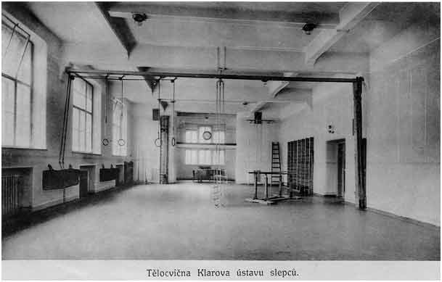

Výkaz P
o prodeji zboží v ústavu vyrobeného.

čís.  řad. | Předměty | Obnos
 |  | K | h
1 | Různé výrobky a práce košíkářsk | 2175 | 73
2 | Rohožky z dřevěného drátu | 33 | 76
3 | Rohožky z kokosového vlákna | 2993 | 86
4 | Vyplétání rákosových židlí | 1021 | 38
5 | Ženské ruční práce | 434 | 01
6 | Různé druhy kartáčů | 25167 | 15
7 | Za výrobky na pletacím stroji | 1562 | 35
8 | Bedničky k zasílání vajec | 161 | 60
 | Celkem | 33549 | 84

Účetní přehled hlavního ústavu za rok 1909.
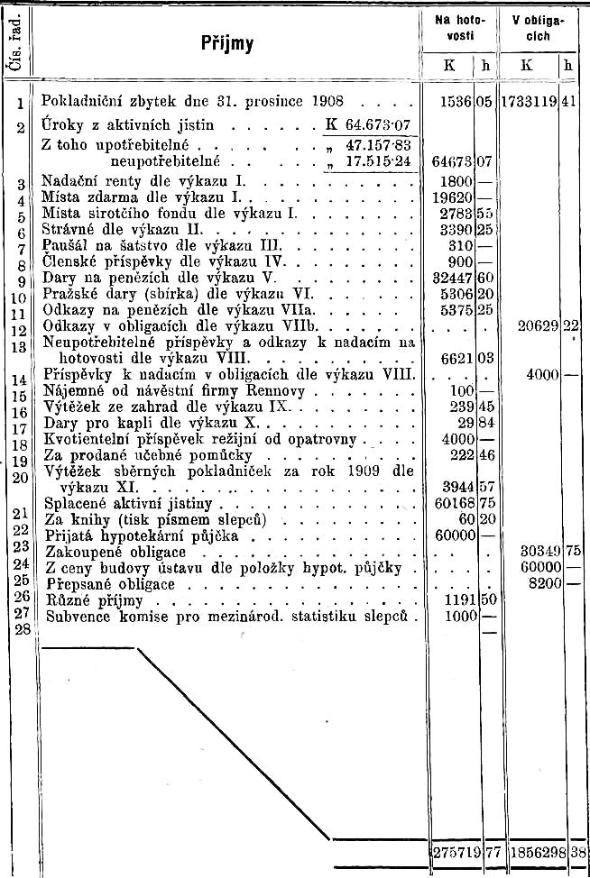
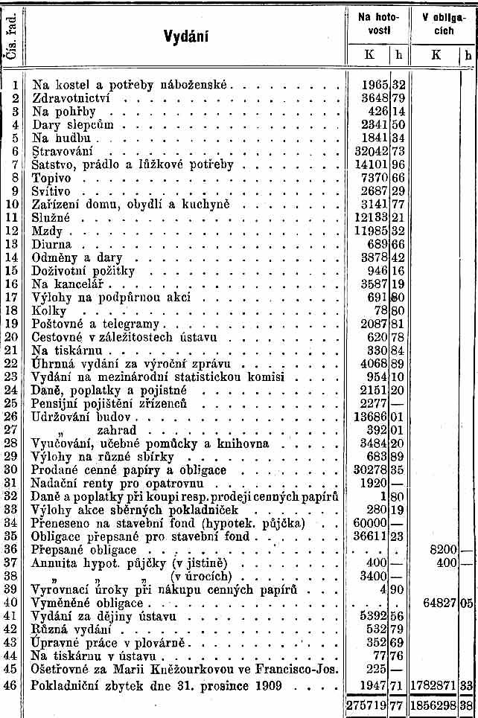
OBSAH.
Strana
Řiditelstvo ústavu 2
Výroční zpráva 3
Zpráva revisního výboru 11
Zpráva o měně chovanců v roce 1909 18
Seznam veškerých údů jednoty koncem roku 1909 19
Seznam chovanců hlavního ústavu a opatrovny 23
Zaměstnání slepců v ústavu i mimo ústav 32
Výkaz I. nadačních rent a míst zdarma 33
Výkaz II. strávného v r. 1909 34
Výkaz III. o paušálu na šatstvo v roce 1909 zapraveném• 36
Výkaz IV. členské příspěvky 36
Výkaz V. dary na penězích r. 1909 36
Výkaz VI. výtěžek Pražské sbírky r.1909 58
Výkaz VII a. upotřebitelné odkazy r.1909 67
Výkaz VII b. odkazy v obligacích 67
Výkaz VIII. příspěvky a odkazy ve prospěch nadací 68
Výkaz IX. výtěžek ze zahrad 69
Výkaz X. dary pro kapli sv. Rafaela 69
Výkaz XI. výtěžek sběrných pokladniček r. 1909 69
Výkaz A. Nadace při Klárovu ústavu slepců 70
Výkaz B. Fond kaple sv. Rafaela 74
Výkaz C.Nadace mešní a pro zádušní mše svaté 75
Výkaz D.Nadace pro svačiny chovancům 76
Výkaz E. Fond hudební 76
Výkaz F Nadace Josefa Veidra 77
Výkaz G.Fond ku podpoře slepců propuštěných a kolonistů 77
Výkaz H.Fond pro starobní pojišťování zřízenců ústavu 77
Výkaz J.Vlastní jmění ústavu koncem r. 1909 78
Výkaz K.Jistiny paní Annou Soudovou odkázané 78
Výkaz L.Fond ku zřízení poboček ústavu 79
Výkaz M. Nadace mimo ústav účtované 79
Výkaz N.Sběrné pokladničky a jejich výtěžek 80
Výkaz O.Závodní jistina pro práce chovanců v r. 1909 96
Výkaz P.Výtěžek prodeje zboží v ústavu vyrobeného 96
Výkaz darů na přírodninách, pro knihovnu atd 97
Účetní přehled hlavního ústavu za rok 1909 98
Bilance hlavního ústavu 31. prosince 1909 100
Účetní přehled stavebního fondu za rok 1909 102
Účetní přehled dětské opatrovny za r. 1909 104
Bilance opatrovny 31. prosince 1909 104
Výkaz a) Strávné za chovance opatrovny 106
Výkaz b) Paušál na šatstvo za chovance opatrovny 106
Výkaz c) Plat na chovance ze zemského fondu sirotčího 107
Výkaz d) Dary na penězích ve prospěch opatrovny 107
Výkaz e) Místa nadační, opatrovně postoupená 107
Výkaz f) Odkazy v obligacích 107

pozn. skenovatele: Následuje poprvé 12 stran placené reklamy
